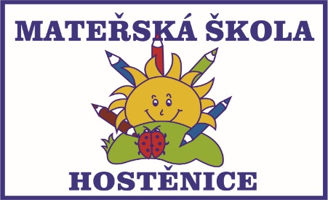
Mateřská škola, Hostěnice, okr. Brno-venkov, příspěvková organizace
Hostěnice 95, 664 04 Hostěnice, IČ: 71005862
ID datové schránky: czmuxy7, tel. 702 066 012, email: ms@hostenice.cz

Zápis do mateřské školy

Zápis pro školní rok 2024/25 proběhne ve čtvrtek 2. 5. 2024 od 8-12 a od 13-15 hodin.

Postup při podání žádosti o přijetí Vašeho dítěte do MŠ:
- Vyplnění žádosti:
- Můžete využít tzv. elektronický předzápis ve dnech 1.4.- 30.4.2024 na adrese https://elektronickypredzapis.cz/materska-skola/hostenice
Systém Vás provede celým procesem. Zde máte možnost rezervovat si čas zápisu.
- Další možností je vytisknout si žádost z našich webových stránek.
- Pokud nemáte možnost tisku, lze ručně napsat požadované údaje na čistý list.
- Prosím, vyplňte v žádosti veškeré kontakty (tel., email, případně datovou schránku).
- K žádosti přineste potvrzení od lékaře, k nahlédnutí rodný list dítěte a svůj OP.
- Pokud žádáte o individuální vzdělávání, je potřeba dodat žádost, vzor je na webu MŠ.
- Pokud nemá dítě trvalé bydliště v Hostěnicích, je třeba doložit potvrzení obce, kde je zapsáno k trvalému pobytu (může být elektronické), případně potvrzení o místě současného bydliště dítěte.
- Doručení do MŠ dne 2.5. při zápisu.
- Seznam přijatých dětí bude zveřejněn pod registračními čísly na webových stránkách MŠ a na nástěnce v MŠ.
Den otevřených dveří proběhne v pondělí 8. 4. 2024 od 8-10 a od 15-16,30 hodin.
Schůzka rodičů se uskuteční v červnu.
Těšíme se na Vás a Vaše děti.
Mgr. Dana Kousalová, ředitelka MŠ.

